

Hoja02_PHP_03

**Nuria Gutiérrez Liaño**

**2021**



Índice

Índice 2

Ejercicio 1 8

Código 8

Captura del código 8

Comprobación en el navegador 9

9

Ejercicio2 9

Código 9

Captura del código 9

Comprobante en el navegador 10

Ejercicio3 10

Código 10

Captura del código 11

Comprobante en el navegador 12

13

Ejercicio 4 13

Código 13

Captura del código 13

Comprobación en el navegador 14

14

Ejercicio 5 15

Código 15

Captura del código 15

Comprobación en el navegador 16

16

Ejercicio 6 16

Código 16

Captura del código 17

17

Comprobación en el navegador 17

18

Ejercicio 7 19

Código 19

Captura del código 19

Comprobación en el navegador 19

Ejercicio 8 21

Conclusión 22

Bibliografía 22

# Ejercicio 1

### Captura del código

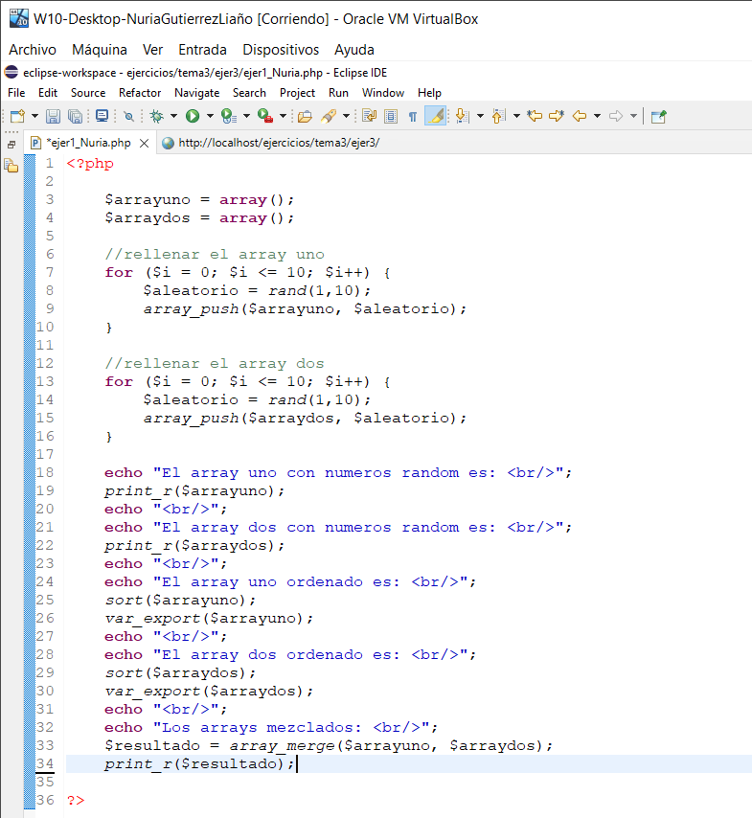

### Comprobación en el navegador

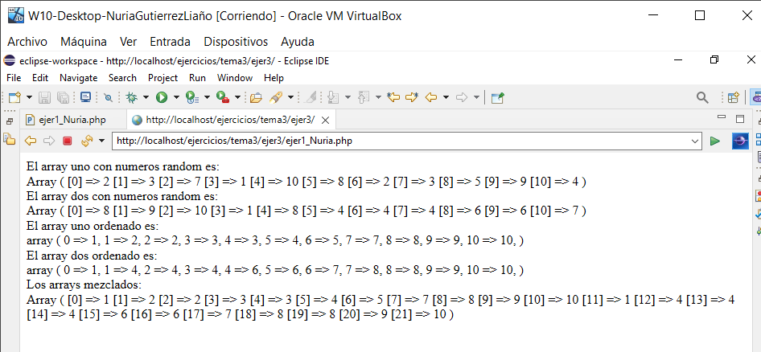

# Ejercicio2

### Captura del código

### Comprobante en el navegador

# Ejercicio3

### Captura del código

### Comprobante en el navegador

# Ejercicio 4

### Captura del código

### Comprobación en el navegador

# Ejercicio 5

### Captura del código

### Comprobación en el navegador

# Ejercicio 6

### Captura del código

### Comprobación en el navegador

# Ejercicio 7

### Captura del código

### Comprobación en el navegador

# Conclusión

En esta actividad he consolidado el uso de variables, también he aprendido a usar fechas, sumar y restar fechas y calcular el numero de días entre fechas.

He intentado el uso de funciones pero aún no he conseguido solucionarlo.

# Bibliografía

<https://www.php.net/manual/es/language.operators.logical.php>

https://www.php.net/manual/es/function.checkdate.php

https://www.anerbarrena.com/php-date-create-9875/